Fysiske tester for innehaver av montélisens.

Det å gjennomføre et montéløp innebærer en stor fysisk påkjenning for rytter så vel som hesten. Kravene til obligatoriske fysiske tester er motivert ut ifra hensynet til utøvernes sikkerhet i banen, spillsikkerhet og dyrevelferd.  
Kravet er hjemlet i DNTs Lisensbestemmelser under kapitlene «Hvordan oppnå kjøre-/montélisens», samt «Krav for å få eller beholde kjøre-/montélisens», og gjelder for innehavere av montélisens utstedt av Det Norske Travselskap.

Obligatoriske fysiske tester skal gjennomføres ved lisensinnehavers hjemmebane (totalisatorbane), og det er lisensinnehavers eget ansvar å påse at testene blir gjennomført. Lisensinnehaver som ønsker å avlegge testen på annen bane enn hjemmebanen, må selv kontakte den banen de ønsker å gjennomføre på for påmelding.  
Arrangøren skal påse at påkrevede tester kan gjennomføres på en forsvarlig måte. Dersom arrangørens egne lokaliteter ikke ansees egnet, kan testen avlegges på et idrettsanlegg eller liknende arena.   
Tid og sted for gjennomføring av obligatoriske fysiske tester i henhold til punkt 2 skal publiseres på banens hjemmeside, eller annen forsvarlig måte.

Obligatoriske fysiske tester i henhold til punkt 2. gjelder som absolutt krav ved årlig fornyelse av lisens for innehavere av montélisens, og bør være avlagt senest 15.november hvert år.   
Obligatoriske fysiske tester i henhold til punkt 3. skal være avlagt før prøveløp gjennomføres.

Krav til å bestå obligatoriske tester gjelder som følger:   
 1. Obligatoriske fysiske tester gjelder som opptakskrav for alle kandidater som søker opptak til lisenskurs i monté, og skal være avlagt og bestått senest innen kursets oppstart.   
Dersom de obligatoriske fysiske tester ikke er bestått innen kursets oppstart, innvilges ikke kandidaten opptak til lisenskursets montédel.  
Dispensasjon fra kravet til om godkjente fysiske tester innen kursets oppstart kan gjøres der medisinske årsaker ligger til grunn for kandidatens manglende evne til å gjennomføre de obligatoriske fysiske tester, og gyldig legeerklæring må foreligge. Obligatoriske fysiske tester skal i slike tilfeller være gjennomført og bestått før kandidaten kan avlegge praktisk tentamen i monté.   
  
 2. Obligatoriske fysiske tester gjelder som et absolutt krav ved fornyelse av lisens for innehavere av montélisens, som siste 12 måneder (pr. 1.oktober) har ridd færre enn 50 montéløp (totalisator- eller registrerte premieløp).   
Lisensinnehaver kan etter avtale med hjemmebanen avlegge den fysiske testen på nytt dersom foregående test ble underkjent.

3. Ved aktivering av inaktiv lisens (innenfor tre kalenderår) må både prøveløp og fysiske tester avlegges og bestås før lisensen igjen kan utstedes.  
  
*Merk! Uavhengig av hvilke fysiske tester som kreves gjennomført, eller hvorvidt utøver har bestått obligatoriske tester, er det utøvers eget ansvar å fremstå i egnet fysisk tilstand slik at montéløp der utøver er starterklært kan gjennomføres på forsvarlig måte.*

1. Kondisjonstest.

Utøver skal gjennomføre en 3000 meter løpetest på maksimalt 15 minutter for å få godkjent.

Kondisjonstesten kan ved behov gjennomføres som en sykkeltest.   
Kravet for slik test er 10 kilometer på maksimalt 21 minutter for å få godkjent.  
Søknad om å få avlegge sykkeltest skal sendes DNT i god tid før testen skal avlegges, og behovet må dokumenteres gjennom legeerklæring.

Obligatorisk kondisjonstest skal ikke avlegges på tredemølle eller ergometersykkel.

1. Statisk knebøy  
   Utøver skal senke rumpa og bøye i knærne til disse har tilnærmet 90 graders vinkel.  
   Øvelsen kan gjennomføres ved at ryggen støttes inntil en vegg eller liknende, men posisjonen skal ikke opprettholdes ved at utøver har støtte under rumpa eller tar støtte i fast instans med armene.  
   Posisjonen skal opprettholdes i minimum 2 minutter for å få godkjent.

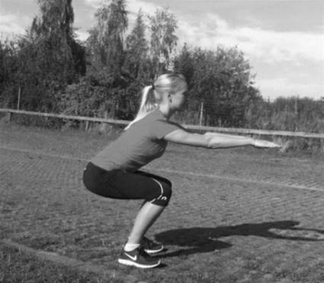

1. Planke  
   Utøver plasserer kroppen i push up posisjon, men med albuene i gulvet. Kroppen skal være strak, og knærne skal ikke berøre gulvet.  
   Posisjonen skal holdes i minimum 2 minutter for å få godkjent.

